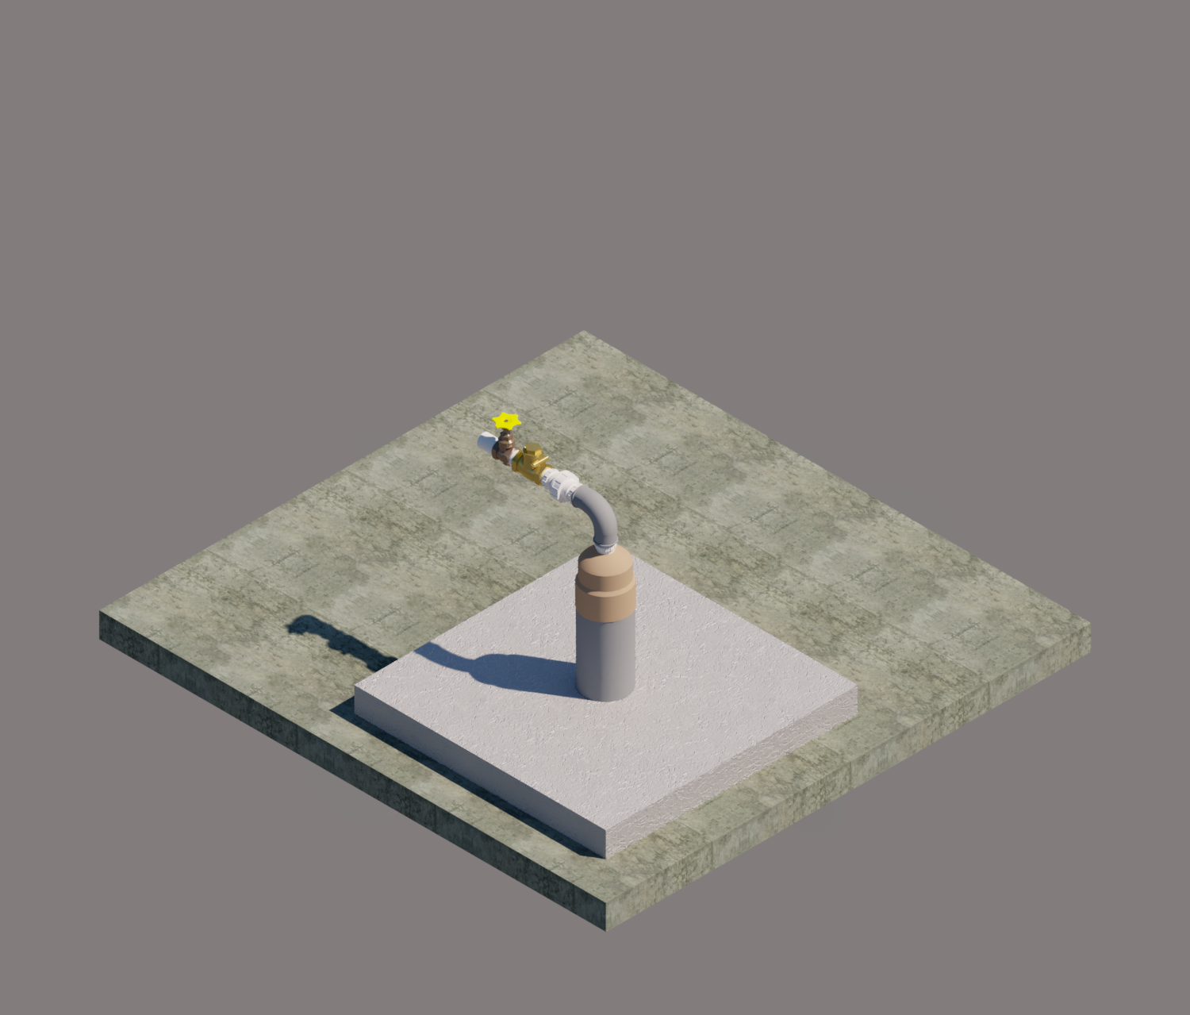
memorial descritivo
Perfuração de Poços Semi Artesianos com 30m de Profundidade.

Sumário

OBRA: PERFURAÇÃO DE POÇOS SEMI ARTESIANOS COM 30m DE PROFUNDIDADE. 2
1. INTRODUÇÃO 2
2. CONSIDERAÇÕES GERAIS 2
3. DEMANDA 2
4. EXECUÇÃO 4
4.1. Procedimentos de Execução da Obra 4
4.1.1. Construção do poço 4
4.1.2. Revestimento 4
4.1.3. Aplicação de pré-filtro 4
4.1.4. Laje de proteção do poço 4
4.1.5. Limpeza e desenvolvimento do poço 4
4.1.6. Teste de vazão 5
4.1.7. Boletim de análises físico-químicas e bacteriológicas 5
4.1.8. Limpeza 5
5. CONSIDERAÇÕES FINAIS 5

MEMORIAL DESCRITIVO

APRESENTAÇÃO:

OBRA: PERFURAÇÃO DE POÇOS SEMI ARTESIANOS COM 30m DE PROFUNDIDADE.
ÁREA: 4,00 m²
CIDADE: MUNICIPIO DE VISEU ESTADO: PARÁ

1. INTRODUÇÃO

1.1. OBJETIVO DO DOCUMENTO

O memorial descritivo, como parte integrante de um projeto executivo, tem a finalidade de caracterizar criteriosamente todos os materiais e componentes envolvidos, bem como toda a sistemática construtiva utilizada. Tal documento relata e define integralmente o projeto executivo e suas particularidades.
Constam do presente memorial descritivo a descrição dos elementos constituintes do projeto executivo, com suas respectivas sequências executivas e especificações. Constam também do Memorial a citação de leis, normas, decretos, regulamentos, portarias, códigos referentes à construção civil, emitidos por órgãos públicos federais, estaduais e municipais, ou por concessionárias de serviços públicos.

2. CONSIDERAÇÕES GERAIS

A obra será executada rigorosamente de acordo com os projetos fornecidos pela Prefeitura Municipal de Viseu-PA, através da Secretaria Municipal de Obras e Infraestrutura. Toda e qualquer alteração que por necessidade deva ser introduzida no projeto ou nas especificações, visando melhorias, só serão admitidas com autorização do responsável técnico e das partes interessadas de comum acordo.
Poderá a fiscalização paralisar os serviços ou mesmo mandar refazê-los, quando os mesmos não se apresentarem de acordo com as especificações, detalhes ou normas de boa técnica.

3. DEMANDA

Considerando o início do período de estiagem, que provoca significativa diminuição do volume de água fornecida pelos poços da região, com notório prejuízo no abastecimento de todo município, seguimos os levantamentos da SEMUS/PMV e chegamos em um resumo da demanda com o número de 22 (vinte e dois) poços a serem perfurados no município para atender o fornecimento de água solicitado.
DEMANDA DE PERFURAÇÃO DE POÇOS SEMI ARTESIANOS PARA ATENDER A SEMUS/PMV.
DEMANDA DE UNIDADES DE SAUDE QUE NECESSITAM DE PERFURAÇÃO DE POÇO
SEDE E 1º DISTRITO
ESTABELECIMENTO DE SAÚDE |  |  |  |  | ZONA
CENTRO |  |  |  |  | URBANA
MANGUEIRÃO |  |  |  |  | URBANA
CIDADE NOVA |  |  |  |  | URBANA
BOMBOM |  |  |  |  | RURAL
LIMONDEUA |  |  |  |  | RURAL
PIQUIATEUA |  |  |  |  | RURAL
MARATAÚNA |  |  |  |  | RURAL
JUÇARAL |  |  |  |  | RURAL
SECRETÁRIA DE SAÚDE |  |  |  |  | URBANA
CEO |  |  |  |  | URBANA
UPA 24H |  |  |  |  | URBANA
2º DISTRITO
BRAÇO VERDE |  |  |  |  | RURAL
AÇAITEUA |  |  |  |  | RURAL
CENTRO ALEGRE |  |  |  |  | RURAL
ESTRADA NOVA
GURUPI |  |  |  |  | RURAL
VILA CARDOSO |  |  |  |  | RURAL
MARIANA |  |  |  |  | RURAL
PARÁ MARANHÃO
KM 83 |  |  |  |  | RURAL
KM 74 |  |  |  |  | RURAL
TIMBOZAL |  |  |  |  | RURAL
CRISTAL |  |  |  |  | RURAL
FAVEIRO |  |  |  |  | RURAL
TOTAL |  |  |  |  | 22
TOTAL DE UNIDADES À ATENDER |  |  |  |  | 22

4. EXECUÇÃO

4.1. Procedimentos de Execução da Obra

A contratada deverá executar a obra atendendo as exigências contidas na NBR 12.244 (Construção de poço para captação de águas subterrânea) e Decreto nº 32.955 de 07/02/1991 (Lei nº 6.134).

4.1.1. Construção do poço

Perfuração do Poço Tubular Semi Artesiano de 30m será através de máquina perfuratriz do tipo pneumática ou rotativa com perfuração do tipo 6” de diâmetro com uso de broca tricônica diamantada ou similar, com cisterna de lama para lavagem de material da escavação do poço.

4.1.2. Revestimento

Com a elevação da sonda de perfuração será procedida a descida ordenada dos revestimentos e filtros geomecânico, utilizando centralizadores em intervalos previamente estabelecidos para evitar que a coluna entre em contato com a parede de perfuração. Os filtros deverão ser instalados em posições frontais aos aquíferos considerados promissores no perfil estratigráficos. O revestimento evita que os filtros entrem em contato direto com a parede de perfuração.

4.1.3. Aplicação de pré-filtro

No espaço anelar remanescente entre as paredes do furo e o revestimento deverá ser injetado pré-filtro selecionado de quartzo na granulométrica de 1 mm a 4mm, para formação de um envoltório filtrante e estabilizado da formação, a fim de evitar desmoronamento e entrada de materiais granulares para dentro do poço.

4.1.4. Laje de proteção do poço

Depois de concluído todos os serviços do poço, deverá ser construída uma laje de concreto ciclópico, fundida no local, envolvendo tubo de edutor. A mesma deverá apresentar inclinações do centro da borda a fim de evitar infiltrações de águas superficiais.

4.1.5. Limpeza e desenvolvimento do poço

Deverá ser realizada com o uso de compressor de alta pressão (sistema airlift), a limpeza inicial para a retirada de sólidos e partículas não desejadas. Depois deverão ser utilizados produtos químicos dispersantes destinados a desencrustar os filtros e promover o desenvolvimento do poço, assim como agregar as partículas finas existentes e sólidos não desejados a limpeza do poço é feita no período de seis meses, a segunda em um ano, gerando custos, ficando assim por conta do contratante.

4.1.6. Teste de vazão

Ainda com o compressor será feito o teste de vazão após a limpeza e desenvolvimento, por um período mínimo de 24hs de bombeamento ininterrupto, quando se fará o monitoramento da bomba a ser instalada.

4.1.7. Boletim de análises físico-químicas e bacteriológicas

O Boletim de análises físico-química e bacteriológica será de responsabilidade dá Contratada, e deverá atender ao que determina a Portaria n.º 2.914, de 12 de dezembro de 2011 do Ministério da Saúde, republicada no DOU no dia 12/12/2011, que estabelece os procedimentos e responsabilidade da água para consumo humano.

4.1.8. Limpeza

Os materiais e equipamentos a serem utilizados na limpeza de obras atenderão às recomendações das práticas de construção. Os materiais serão cuidadosamente armazenados em local seco e adequado.
Ao final de cada dia será procedida à limpeza geral da obra de modo a evitar o acúmulo de entulhos e materiais que possam prejudicar o bom andamento dos serviços. Os entulhos deverão ser acondicionados em recipientes apropriados que serão removidos da obra assim que estiverem cheios

5. CONSIDERAÇÕES FINAIS

Qualquer modificação no projeto arquitetônico terá que ter prévia aprovação do projetista.
O vencedor da licitação será responsável pela fixação da placa dos responsáveis técnico pelo projeto, responsável pela execução e fiscalização.
Todos os serviços e materiais empregados na obra deverão estar em conformidade com as Normas da ABNT e normas locais.
Na entrega da obra, será procedida cuidadosa verificação, por parte da Fiscalização, das perfeitas condições de funcionamento e segurança de todas as instalações de água, equipamentos diversos, etc.

VISEU - PA, 04 de janeiro de 2022.

________________________________________
Jefferson Clayton Xavier Morais
Engenheiro Civil
CREA-PA: 151740068-6

